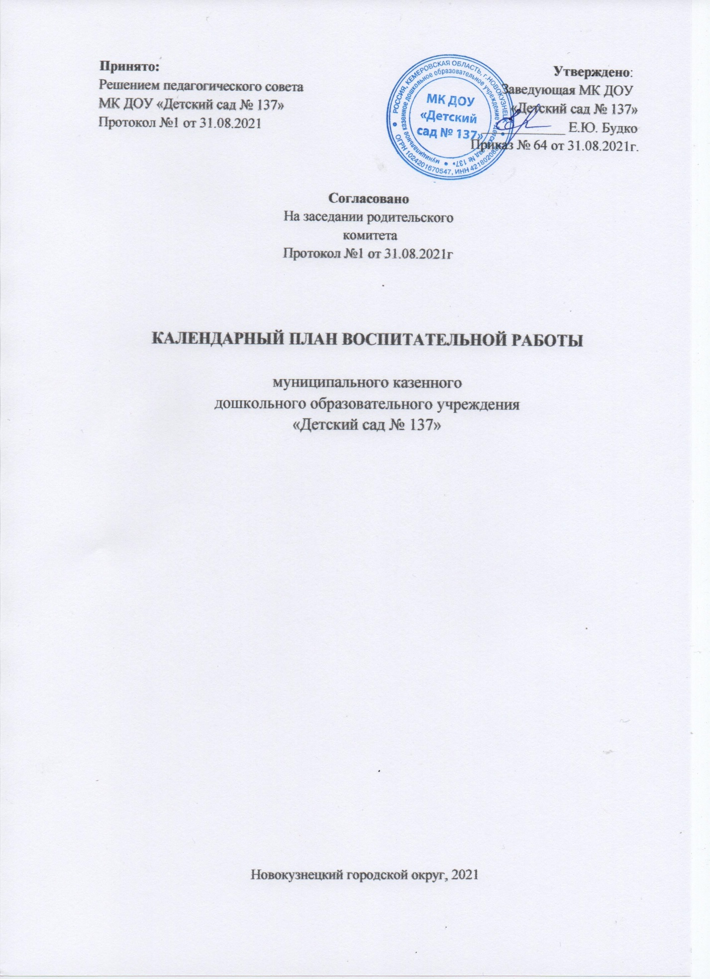

На основе рабочей программы воспитания на 2021-2022 учебный год составлен план воспитательной работы. Календарный план воспитательной работы строится на основе базовых ценностей и примерного тематического плана ОП ДО «Детский сад № 137». Мероприятия проводятся как для всего детского сада, так и для групп. Мероприятия для всего детского сада разрабатываются специалистами: музыкальный руководитель, инструктор по физической культуре, учитель-логопед, ст. воспитатель.
Для мероприятий внутри группы воспитатель самостоятельно разрабатывает формы реализации воспитательного направления.

Календарный план воспитательной работы

Тема мероприятия | Возраст | Срок | Ответственные
Патриотическое направление воспитания
Цикл бесед, занятий, чтения художественной литературы патриотического содержания | 2-7 лет | В течение учебного года | Воспитатели
Организация выставок, оформление групп к памятным датам | 2-7 лет | В течение учебного года | Ст. воспитатель, воспитатели, муз.руководитель, педагог-психолог, учитель-логопед
День народного единства | 3-7 лет | Ноябрь | Воспитатели, муз. руководитель
День матери, проведение досугов по группам | 3-7 лет | Ноябрь | Воспитатели, муз. руководитель
День Защитника Отечества | 3-7 лет | Февраль | Ст. воспитатель, воспитатели, муз.руководитель, педагог-психолог, учитель-логопед
Акция «Георгиевская ленточка» | 3-7 лет | Май | Ст. воспитатель, воспитатели
Акции: Окна Победы ,Бессмертный полк | 2-7 лет | Май | Ст. воспитатель, воспитатели, муз.руководитель, педагог-психолог, учитель-логопед
Выставка детских работ ко Дню Победы | 4-7 лет | Май | Ст. воспитатель, воспитатели
Целевые прогулки, экскурсии в памятные даты | 3-7 лет | В течение учебного года | Ст. воспитатель, воспитатели, муз.руководитель, педагог-психолог, учитель-логопед
Целевые прогулки (в том числе виртуальные) по кемеровской области, Новокузнецку | 3-7 лет | В течение учебного года | Ст. воспитатель, воспитатели, муз.руководитель, педагог-психолог, учитель-логопед
День России | 3-7 лет | Июнь | Ст. воспитатель, воспитатели, муз.руководитель, педагог-психолог, учитель-логопед
День города, день металлурга | 3-7 лет | Июль | воспитатели, муз.руководитель
День флага России | 3-7 лет | Август | Ст. воспитатель, воспитатели, муз.руководитель, педагог-психолог, учитель-логопед
День шахтера | 4-7 лет | Август | воспитатели, муз.руководитель
Создание электронной картотеки игр, видеороликов, методических рекомендаций, дидактических пособий по теме «Патриотическое воспитание» |  | В течение учебного года | Ст. воспитатель, воспитатели, муз.руководитель, педагог-психолог, учитель-логопед
День космонавтики | 3-7 лет | Апрель | воспитатели, муз.руководитель, педагог-психолог, учитель-логопед
Социальное направление воспитания
Цикл бесед, занятий, чтения художественной литературы нравственного содержания | 2-7 лет | В течение учебного года | воспитатели, муз.руководитель, педагог-психолог, учитель-логопед
День добрых дел | 3-7 лет |  | Ст. воспитатель, воспитатели, муз.руководитель, педагог-психолог, учитель-логопед
День дошкольного работника: беседы, выставка рисунков | 3-7 лет | Сентябрь | Ст. воспитатель, воспитатели, муз.руководитель, педагог-психолог, учитель-логопед
Социальная акция: «Пристегнись – это модно» (профилактика ДТП) | 3-7 лет | Сентябрь | Ст. воспитатель, воспитатели
Месячник пожарной безопасности | 3-7 лет | Ноябрь | Ст. воспитатель, воспитатели, муз.руководитель, педагог-психолог, учитель-логопед
День пожилого человека: открытка для бабушки, дедушки, беседы | 3-7 лет | Октябрь | Ст. воспитатель, воспитатели, муз.руководитель, педагог-психолог, учитель-логопед
День вежливости: викторина | 3-7 лет | Декабрь | воспитатели,
Акция:» стань заметнее на дороге» | 3-7 лет | Январь | Ст. воспитатель, воспитатели,
Акция: Дорогами добра | 3-7 лет | Сентябрь | Ст. воспитатель, воспитатели,
Праздник 8 марта | 3-7 лет | Март | воспитатели, муз.руководитель, педагог-психолог, учитель-логопед
Развлечение «День смеха» | 3-7 лет | Апрель | воспитатели, муз.руководитель
Праздник «До свидания, детский сад» | 3-7 лет | Май | воспитатели, муз.руководитель
День семьи, любви и верности | 3-7 лет | Июль | воспитатели, муз.руководитель
Развлечение «Вот оно какое наше лето!» | 3-7 лет | Август | воспитатели, муз.руководитель
Создание электронной картотеки игр, видеороликов, методических рекомендаций, дидактических пособий по теме « Духовно-нравственное воспитание» | 2-7 лет | В течение учебного года | Ст. воспитатель, воспитатели, муз.руководитель, педагог-психолог, учитель-логопед
Познавательное направление развития
Цикл бесед, занятий, чтения художественной литературы экологического содержания | 2-7 лет | В течение учебного года | воспитатели, педагог-психолог, учитель-логопед
Оформление и пополнение центра природы «Эколята-дошколята» | 3-7 лет |  | воспитатели
Развлечение «Посвящение в эколята» | 3-7 лет | Ноябрь | воспитатели, муз.руководитель
Праздник «День земли» | 3-7 лет | Апрель | воспитатели, муз.руководитель
Фоторепортаж «Моя семья на защите природы» | 3-7 лет | Май | Ст. воспитатель, воспитатели, муз.руководитель, педагог-психолог, учитель-логопед
Неделя экологии | 3-7 лет | Июль | Ст. воспитатель, воспитатели, муз.руководитель, педагог-психолог, учитель-логопед
Создание электронной картотеки игр, видеороликов, дидактических пособий,методических рекомендаций по теме «Экология» | 3-7 лет | В течение учебного года | Ст. воспитатель, воспитатели, муз.руководитель, педагог-психолог, учитель-логопед
Физическое и оздоровительное направление воспитания
Цикл бесед, занятий, чтения художественной литературы здоровьесберегающего содержания | 2-7 лет | В течение учебного года | Воспитатели,учитель-логопед, педагог-психолог
Соблюдение режима дня, двигательного режима | 2-7 лет | В течение учебного года | воспитатели, муз.руководитель, педагог-психолог, учитель-логопед
Неделя здоровья | 3-7 лет | Ноябрь | воспитатели, муз.руководитель, педагог-психолог, учитель-логопед
Физкультурные праздники, развлечения | 2-7 лет | В течение учебного года | воспитатели, муз.руководитель,
Оформление и пополнение центров здоровья спортивным инвентарем, нестандартным оборудованием | 2-7 лет | В течение учебного года | воспитатели
Создание электронной картотеки игр, видеороликов, дидактических пособий, методических рекомендаций по теме «Здоровье» |  | В течение учебного года | воспитатели, муз.руководитель, педагог-психолог, учитель-логопед
Трудовое направление воспитания
Цикл бесед, занятий, чтения художественной литературы по теме «Трудовое воспитание», «Профессии» | 3-7 лет | В течение учебного года | Воспитатели,учитель-логопед, педагог-психолог
Организация дежурства по столовой, в уголке природы, по занятиям | 4-7 лет | В течение учебного года | Воспитатели
Выставка поделок «Осенние фантазии» | 3-7 лет | Сентябрь | Ст. воспитатель, воспитатели
Организация уголков «Хозяюшка», «семья» и др. | 3-7 лет | В течение учебного года | Воспитатели
Пополнение атрибутами сюжетно-ролевых игр | 3-7 лет | В течение учебного года | Воспитатели
Акция по сбору макулатуры | 3-7 лет | Октябрь-апрель | Ст. воспитатель, воспитатели
Смотр-конкурсы «Лучшая зимняя постройка на участке», «лучший летний участок» | 2-7 лет | Декабрь, май | Ст. воспитатель, воспитатели
Акция «Спаси планету – посади дерево» | 3-7 лет | Сентябрь, май | Ст. воспитатель, воспитатели
Акция «Покормите птиц зимой» (изготовление кормушек) | 3-7 лет | Ноябрь-январь | Ст. воспитатель, воспитатели
Фестиваль профессий | 5-7 лет | Март | Ст. воспитатель, воспитатели, муз.руководитель, педагог-психолог, учитель-логопед
Создание электронной картотеки игр, видеороликов, дидактических пособий, методических рекомендаций по теме « Профессии» |  | В течение учебного года | Ст. воспитатель, воспитатели, муз.руководитель, педагог-психолог, учитель-логопед
Этико-эстетическое направление воспитания
Цикл бесед, занятий, чтения художественной литературы по нравственному,художественно-эстетическому содержанию | 2-7 лет | В течение учебного года | Воспитатели, учитель-логопед
День дошкольного работника: беседы, выставка рисунков | 3-7 лет | Сентябрь | Ст. воспитатель, воспитатели, муз.руководитель, педагог-психолог, учитель-логопед
День добрых дел | 3-7 лет | В течение учебного года | Ст. воспитатель, воспитатели, муз.руководитель, педагог-психолог, учитель-логопед
Развлечение «Масленица» | 2-7 лет | Февраль | воспитатели, муз.руководитель
День вежливости | 3-7 лет |  | Ст. воспитатель, воспитатели, муз.руководитель, педагог-психолог, учитель-логопед
Выставка детских рисунков ко дню матери, день защитника отечества, 8 марта, день победы и др знаменательным датам | 3-7 лет | В течение учебного года | Воспитатели, ст. воспитатель
Развлечение «вот и лето прошло» | 3-7 лет | Август | воспитатели, муз.руководитель,
День детской книги | 3-7 лет | Апрель | Ст. воспитатель, воспитатели, муз.руководитель, педагог-психолог, учитель-логопед
День театра | 3-7 лет | Март | Ст. воспитатель, воспитатели, муз.руководитель, педагог-психолог, учитель-логопед
Создание электронной картотеки игр, видеороликов, дидактических пособий, методических рекомендаций по теме « Профессии» |  | В течение учебного года | Ст. воспитатель, воспитатели, муз.руководитель, педагог-психолог, учитель-логопед

